ESCUELA DE EDUCACIÓN SUPERIOR CIBERTEC
Facultad de Tecnologías de la Información

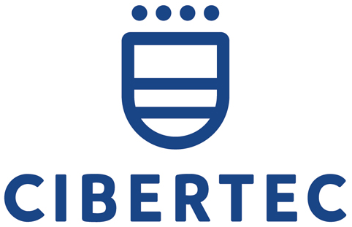

TechMentor

DESARROLLO DE APLICACIONES MÓVILES I
GRUPO N° 11
AVERLYN WALDIR CHULLUNCUY SANTOS
LUIS CARLOS SAUL PINEDO VALLADARES
CRISTHIAN MANTILLA ALBUQUERQUE
ELIZABETH NICOLE LOPEZ BLANCAS
CRISTHOFER HERRERA VELIZ
ADRIAN WINKELMANN CORDERO
YABET MATHIAS PORRAS VILCA

DOCENTE: LUIS ANGEL SALVATIERRA AQUINO

Lima, octubre de 2026
ÍNDICE
Resumen 3
Introducción 4
1.- Diagnóstico 5
1.1.-Contexto y problema 5
2.- Objetivos 7
OBJ 1: 7
OBJ 2: 7
OBJ 3: 7
OBJ 4: 7
3.- Justificación del Proyecto 8
4.- Definición y alcance 8
4.1.- Descripción del producto 8
4.2.- Requisitos de calidad 9
4.3.- Arquitectura de la solución 10
4.4.- Identidad y acceso 11
4.5.- Reglas de negocio 11
4.6.- Flujo principal del estudiante 12
4.7.-Persistencia y sincronización 12
6.- Conclusiones 14
7.- Recomendaciones 15
8.- Glosario 16
9.- Bibliografía 17
10.- Anexos 18
Anexo A Casos de uso 18
CU 01 Administrar contenido y registros 18
CU 02 Completar una lección sin conexión 19
Anexo A Casos de uso continuación 20
CU 03 Sincronizar información con el portal 20
CU 04 Mantener y enviar una consulta de asesoría 20
Anexo B Modelos de datos 22
Modelo entidad relación y modelo lógico 22
Anexo C Pantallas del prototipo 23
Anexo C Pantallas del prototipo continuación 24
Anexo C Pantallas del prototipo continuación 24

RESUMEN
TechMentor es una academia orientada a brindar oportunidades educativas a personas con recursos económicos limitados, promoviendo el acceso a la capacitación y al desarrollo de nuevas competencias. Ante la evolución de las tecnologías y las nuevas necesidades del mercado laboral, surge la necesidad de implementar una aplicación móvil para dispositivos Android que facilite el acceso a la educación y permita a los estudiantes gestionar su aprendizaje de manera flexible y personalizada.
La aplicación permitirá a los usuarios registrarse, seleccionar cursos de su interés, realizar evaluaciones diagnósticas para identificar su nivel de conocimientos, recibir recomendaciones de cursos acordes con su perfil académico y consultar su progreso. Asimismo, contará con funcionalidades para administrar su información personal y académica, facilitando el seguimiento de su formación.

INTRODUCCIÓN
La implementación de TechMentor responde a una problemática educativa y social: las dificultades que enfrentan muchas personas para acceder a oportunidades de capacitación debido a sus limitaciones económicas, responsabilidades laborales y dificultades de traslado hacia centros de estudio presenciales, especialmente durante las horas de mayor congestión vehicular. Estas circunstancias pueden reducir el tiempo disponible para estudiar y limitar sus posibilidades de acceder a mejores oportunidades laborales.
Por ello, TechMentor busca contribuir a la inclusión educativa mediante una herramienta tecnológica que facilite el acceso a la formación, optimice el tiempo de los estudiantes y promueva el aprendizaje continuo. De esta manera, el proyecto pretende apoyar el desarrollo personal y profesional de sus usuarios, brindándoles mayores oportunidades para fortalecer sus competencias y mejorar sus perspectivas laborales.

1.- Diagnóstico
El problema planteado es la dificultad de algunas personas trabajadoras para organizar su aprendizaje de informática y seleccionar contenidos acordes con sus conocimientos previos. La disponibilidad de tiempo, el presupuesto y la orientación inicial constituyen aspectos que deberán contrastarse con usuarios del público objetivo.
La pregunta que orienta el proyecto es: ¿cómo facilitar que una persona que trabaja identifique su nivel inicial y acceda a un recorrido organizado de aprendizaje de informática desde una aplicación móvil?
El análisis considera tres variables SEPTE:

1.1.-Social
El acceso a la educación se ve limitado por las responsabilidades laborales y familiares, así como por la congestión vehicular y las dificultades de transporte en la ciudad, lo que reduce las oportunidades de capacitación de quienes necesitan trabajar y estudiar al mismo tiempo.
Impacto en TechMentor: la aplicación facilitará el acceso a la oferta educativa y permitirá a los estudiantes consultar sus cursos, evaluar sus conocimientos y hacer seguimiento de su progreso desde un dispositivo Android.
1.2.-Económica
Las limitaciones económicas pueden dificultar el acceso a programas de capacitación, especialmente cuando se deben asumir gastos adicionales de transporte, materiales y tiempo fuera del trabajo.
Impacto en TechMentor: la aplicación puede reducir algunos costos asociados a la gestión y consulta de la formación, así como facilitar el acceso a cursos según los intereses y necesidades del usuario.
1.3.-Tecnológica
El uso de dispositivos móviles ofrece nuevas posibilidades para acceder a contenidos educativos. La conectividad, la disponibilidad de equipos y las competencias digitales de los usuarios van a coincidir con el aprovechamiento de estas herramientas.
Impacto en TechMentor: el desarrollo de una aplicación Android permitirá centralizar la información académica, realizar evaluaciones diagnósticas, recomendar cursos y visualizar avances. Será importante diseñar una interfaz intuitiva y procurar un funcionamiento eficiente con conexiones de internet variables.

2.- Objetivos
El objetivo general es desarrollar TechMentor como un sistema móvil de aprendizaje tecnológico que integre práctica guiada y administración centralizada de contenido. Los siguientes objetivos específicos.

OBJ 1:

Facilitar el acceso a la capacitación de personas que trabajan y cuentan con tiempo limitado para asistir a centros de estudio presenciales, mediante una aplicación Android que les permita consultar y gestionar sus actividades académicas de manera flexible.

OBJ 2:

Contribuir a disminuir los recursos asociados la gestión académica, ofreciendo herramientas digitales que permitan a los estudiantes consultar sus cursos, evaluaciones y progreso sin necesidad de desplazarse de un lugar a otro para realizar estas actividades

OBJ 3:

Promover una gestión responsable y segura de la información personal y académica de los estudiantes, considerando las disposiciones legales peruanas aplicables a la protección de datos personales.

OBJ 4:

Modernizar la gestión educativa de TechMentor mediante una aplicación Android que permita realizar evaluaciones diagnósticas, recibir recomendaciones de cursos y consultar el progreso académico, reduciendo la dependencia de documentos físicos.

3.- Justificación del Proyecto
TechMentor surge como una alternativa para facilitar el acceso a la capacitación de personas que, debido a sus responsabilidades laborales, familiares, limitaciones económicas y dificultades de transporte, encuentran obstáculos para continuar sus estudios y desarrollar nuevas habilidades. En un contexto donde los conocimientos tecnológicos adquieren cada vez mayor importancia en el ámbito laboral, contar con oportunidades de aprendizaje flexibles puede contribuir al crecimiento personal y profesional de quienes buscan mejorar sus oportunidades de empleo.
Asimismo, TechMentor busca facilitar la continuidad del estudio mediante funciones que permitan acceder a determinados contenidos previamente descargados, incluso cuando no se disponga de conexión a internet. La aplicación también incorporará elementos motivadores, como puntos y metas de práctica, con el propósito de incentivar la participación y la constancia, sin que estos representen una certificación de los conocimientos adquiridos.
Por otro lado, la plataforma contará con una web de administración que permitirá organizar los cursos, las preguntas y la información relacionada con el aprendizaje de los estudiantes. Esto facilitará la actualización de los contenidos y el seguimiento de las actividades académicas, contribuyendo a una gestión educativa más ordenada.
Los principales beneficiarios serán los estudiantes que buscan capacitarse sin descuidar sus responsabilidades cotidianas, así como los responsables de TechMentor encargados de administrar la oferta educativa. De manera complementaria, los docentes y las organizaciones podrán beneficiarse de una herramienta que ayude a los estudiantes a reconocer, reforzar y comunicar mejor sus conocimientos.
En conclusión, TechMentor busca contribuir a reducir las dificultades que limitan el acceso a la capacitación, ofreciendo una alternativa digital que favorezca un aprendizaje más flexible, organizado y personalizado. Su propósito es apoyar a las personas en el desarrollo de sus competencias y ampliar sus oportunidades de crecimiento académico y laboral, entendiendo que la aplicación constituye una herramienta de apoyo y no un reemplazo de la enseñanza ni una garantía de empleo.

4.- Definición y alcance

4.1.- Descripción del producto
TechMentor es una solución educativa digital compuesta por una aplicación Android y un portal web de administración, diseñada para facilitar el acceso a la capacitación de personas que enfrentan dificultades para estudiar debido a sus responsabilidades laborales, familiares, limitaciones económicas o problemas de transporte.
La aplicación permitirá a los estudiantes registrarse, consultar cursos, realizar evaluaciones diagnósticas, recibir recomendaciones según sus conocimientos y realizar seguimiento de su progreso académico. Además, incorporará herramientas de motivación y permitirá consultar determinados contenidos descargados sin conexión a internet.
Por su parte, el portal web facilitará la administración de cursos, preguntas y registros académicos. De esta manera, TechMentor busca ofrecer una alternativa de aprendizaje flexible y organizada que contribuya al desarrollo de las competencias y oportunidades profesionales de sus usuarios.

4.2.- Requisitos de calidad
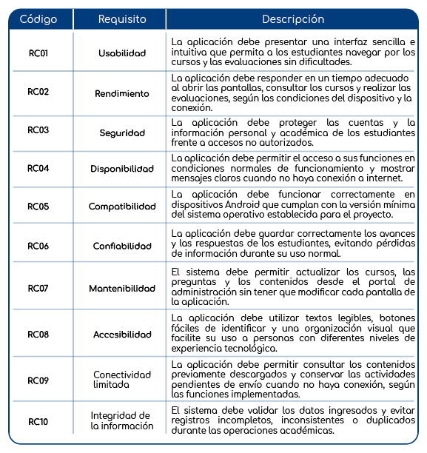

4.3.- Arquitectura de la solución

La propuesta para TechMentor está compuesta por una aplicación móvil conectada a un portal web administrativo y una base de datos que permitirá organizar y conservar la información del sistema.
La aplicación móvil estará desarrollada para dispositivos Android y permitirá al estudiante crear una cuenta, iniciar sesión, consultar los cursos que ofrece TechMentor, realizar una prueba diagnóstica, acceder a prácticas virtuales y administrar su perfil personal, donde podrá actualizar sus datos.
El portal web administrativo permitirá al personal autorizado gestionar los cursos, las preguntas de evaluación y la información académica. De esta manera, se facilitará la actualización del contenido educativo sin necesidad de modificar directamente la aplicación móvil.
La comunicación entre la aplicación móvil, el portal web y la base de datos se realizará mediante un servicio web o API (Application Programming Interface, o interfaz de programación de aplicaciones). Este servicio permitirá intercambiar información entre los componentes del sistema y gestionar el acceso a los datos almacenados. La base de datos centralizará la información necesaria para el funcionamiento del sistema, como los datos de los usuarios, los cursos, las preguntas y los resultados académicos.
De esta forma, la solución permitirá mantener organizada la información, facilitar la actualización de los contenidos y ofrecer una experiencia educativa accesible desde distintos dispositivos Android compatibles, procurando que el acceso a los cursos sea sencillo para los estudiantes.

4.4.- Identidad y acceso
El sistema TechMentor contará con mecanismos de registro e inicio de sesión que permitirán identificar a los usuarios y facilitar el acceso a las funcionalidades de la plataforma. Los estudiantes podrán crear una cuenta con sus datos personales, correo electrónico y contraseña, y posteriormente iniciar sesión para acceder a los cursos, realizar evaluaciones, desarrollar prácticas virtuales y consultar su perfil.
Los estudiantes podrán utilizar las funcionalidades educativas de la aplicación móvil, mientras que el personal autorizado podrá ingresar al portal web para gestionar los cursos, las preguntas de evaluación y la información académica.
El acceso a la información estará limitado según los permisos correspondientes, con el propósito de proteger los datos personales y evitar que usuarios no autorizados realicen modificaciones en el sistema.

4.5.- Reglas de negocio
RN-01. Registro de estudiantes: El sistema permitirá el registro de nuevos estudiantes mediante el ingreso de sus datos personales y contraseña. El correo electrónico deberá tener un formato válido y la contraseña deberá cumplir con los requisitos de seguridad establecidos por el sistema.
RN-02. Acceso a la plataforma: El sistema TechMentor contará con dos entornos de acceso diferenciados. La aplicación móvil Android estará destinada exclusivamente a los estudiantes, quienes podrán ingresar mediante la validación de sus credenciales. Por otro lado, el portal web estará destinado exclusivamente al personal administrativo autorizado. El acceso a cada entorno estará restringido según el tipo de usuario y los permisos que le correspondan.
RN-03. Consulta y selección de cursos: Los estudiantes podrán consultar los cursos disponibles en la plataforma y seleccionar aquellos que sean de su interés. La información presentada deberá corresponder a los cursos registrados y habilitados por el personal autorizado.
RN-04. Evaluación diagnóstica: El sistema permitirá que los estudiantes realicen evaluaciones diagnósticas para identificar su nivel inicial de conocimientos. Los resultados obtenidos se registrarán y utilizarán como referencia para orientar su aprendizaje.
RN-05. Recomendación de cursos: El sistema recomendará cursos de acuerdo con los resultados de la evaluación diagnóstica y el perfil académico del estudiante. Las recomendaciones deberán basarse en criterios definidos por TechMentor y en la información disponible sobre los cursos.
RN-06. Seguimiento del progreso académico: El sistema registrará las actividades académicas realizadas por los estudiantes y mostrará su progreso de acuerdo con los datos disponibles. La información presentada deberá reflejar los resultados y las actividades efectivamente registrados en la plataforma.

RN-07. Motivación y continuidad del aprendizaje: El sistema podrá asignar puntos y registrar el cumplimiento de metas de práctica. Estos elementos tendrán una finalidad motivadora, no reemplazan una certificación de conocimientos ni la aprobación de un curso.
RN-08. Protección y disponibilidad de la información: El sistema deberá proteger los datos personales y académicos de los estudiantes, permitiendo su consulta o modificación únicamente a usuarios autorizados según sus permisos.

4.6.- Flujo principal del estudiante

4.7.-Persistencia y sincronización
La aplicación móvil TechMentor requerirá una conexión a internet para acceder a sus funcionalidades y consultar la información académica almacenada en el servidor. Los datos de los estudiantes, los cursos, las evaluaciones y los resultados se gestionarán mediante la comunicación entre la aplicación, los servicios del sistema y la base de datos central.

La información registrada deberá conservarse de manera organizada para permitir su consulta y actualización cuando el usuario vuelva a ingresar a la plataforma. Asimismo, el sistema deberá garantizar que las operaciones realizadas con conexión se registren correctamente, evitando la pérdida o duplicación de información.

Cuando no se disponga de conexión a internet, la aplicación no podrá acceder a las funcionalidades que dependan del servidor. Una vez restablecida la conexión, el estudiante podrá volver a utilizar la plataforma con normalidad.

5.- Productos y entregables
Entregable | Contenido
Informe académico | Los doce apartados exigidos, notas al pie, bibliografía y anexos.
Modelos de datos | Modelo entidad relación, esquema lógico y definición física MySQL/SQLite.
Mockups y prototipo | TechMentor.html y TechMentor-pantallas.pdf con bienvenida, login, cursos y Bit.
Documentación funcional | Casos de uso, flujos, reglas de negocio y matriz de aceptación.
Proyecto Android y APK | Kotlin/XML, listas personalizadas, SQLite y consumo REST.
Portal administrativo | Código, acceso de evaluación y mantenimientos por tabla.
Servicios y base publicada | Contrato REST, scripts de esquema y evidencia de alojamiento.
Pruebas y evidencias | CRUD local/remoto, envío móvil-servidor y pruebas de reintento.
Video Demo Reel | Recorrido estructurado de tres a cinco minutos; complementa la sustentación.

6.- Conclusiones
TechMentor surge como una propuesta para facilitar el acceso a la capacitación en informática de personas que tienen dificultades para estudiar debido a sus responsabilidades laborales, familiares, limitaciones económicas o problemas de transporte. La aplicación busca ofrecer una alternativa que permita organizar el aprendizaje y aprovechar mejor el tiempo disponible.
Mediante la aplicación móvil, los estudiantes podrán consultar los cursos disponibles, realizar evaluaciones para conocer su nivel de conocimientos, recibir recomendaciones de cursos y revisar sus avances. De esta manera, podrán identificar qué conocimientos necesitan reforzar y orientar mejor su aprendizaje.
Asimismo, TechMentor contará con un portal web que permitirá al personal administrativo gestionar los cursos y mantener organizada la información académica de los estudiantes.
En conclusión, TechMentor busca convertirse en una herramienta de apoyo educativo que facilite el aprendizaje de nuevas habilidades, promueva la continuidad del estudio y contribuya al desarrollo personal y profesional de quienes desean mejorar sus oportunidades laborales.

7.- Recomendaciones
Se recomienda diseñar TechMentor con una interfaz sencilla e intuitiva, de manera que los estudiantes puedan utilizar la aplicación sin dificultades, incluso si tienen poca experiencia con herramientas digitales.
Es importante mantener los cursos y las evaluaciones actualizados, para que los estudiantes encuentren información útil y puedan recibir recomendaciones acordes con sus conocimientos y necesidades de aprendizaje.
Asimismo, se recomienda proteger los datos personales y académicos de los estudiantes, garantizando que cada usuario pueda acceder únicamente a la información y las funciones que le corresponden.
También será necesario comprobar que la aplicación funcione correctamente con una conexión a internet y que la información de los estudiantes se guarde de manera adecuada, evitando errores o pérdidas de datos.
Finalmente, se recomienda realizar pruebas con personas que formen parte del público al que está dirigido TechMentor, con el propósito de conocer sus dificultades, identificar oportunidades de mejora y comprobar que la aplicación responda a sus necesidades educativas.

8.- Glosario

Android Studio Entorno de desarrollo utilizado para construir, ejecutar y depurar la aplicación Android.
Kotlin Lenguaje de programación elegido para la lógica de la app.
XML Formato empleado para definir layouts y recursos de la interfaz.
Fragment Componente Android que representa una pantalla o parte reutilizable de la interfaz.
ViewModel Componente que conserva y expone el estado de la pantalla sin almacenar referencias a sus vistas.
RecyclerView Componente para presentar listas personalizadas de cursos, preguntas y opciones.
SQLite Motor de base de datos local utilizado para almacenar información en el teléfono.
SQLiteOpenHelper Clase Android que administra la creación y actualización del esquema SQLite.
REST Estilo de interfaz de servicios que organiza operaciones sobre recursos mediante HTTP.
JSON Formato de intercambio utilizado entre la app y el backend.
CRUD Operaciones de creación, consulta, modificación y eliminación de registros.
UUID Identificador único que permite reconocer registros y reintentos entre dispositivo y servidor.
Idempotencia Propiedad por la que repetir una operación no produce efectos duplicados.
SEPTE Análisis de variables sociales, económicas, políticas, tecnológicas y ecológicas.
XP Puntos de práctica del sistema; no equivalen a un nivel profesional certificado.

9.- Bibliografía

Instituto de Educación Superior Cibertec. (2026). Desarrollo de Aplicaciones Móviles I 5390. Proyecto del curso. Guía académica proporcionada para el trabajo.
INEI. (2025a). El 60,1% de los hogares tiene conexión a Internet. 29 de septiembre de 2025.
https://www.gob.pe/institucion/inei/noticias/1254582-el-60-1-de-los-hogares-tiene-conexion-a-internet
INEI. (2025b). Población ocupada del país alcanzó 17 millones 322 mil 900 personas en el año 2024. 15 de febrero de 2025.
https://www.gob.pe/institucion/inei/noticias/1110094-poblacion-ocupada-del-pais-alcanzo-17-millones-322-mil-900-personas-en-el-ano-2024
Ministerio de Trabajo y Promoción del Empleo. (2025). Cursos gratuitos del MTPE ahora serán certificados por Universidad Nacional Mayor de San Marcos. 15 de diciembre de 2025.
https://www.gob.pe/institucion/mtpe/noticias/1312932-cursos-gratuitos-del-mtpe-ahora-seran-certificados-por-universidad-nacional-mayor-de-san-marcos
OSIPTEL. (2026). Erestel 2025 aumenta a 96 % los hogares peruanos que tienen acceso a internet fijo o móvil. 19 de mayo de 2026.
https://www.osiptel.gob.pe/portal-del-usuario/noticias/erestel-2025-aumenta-a-96-los-hogares-peruanos-que-tienen-acceso-a-internet-fijo-o-movil/
Android Developers. (s. f.). Save data using SQLite. consulta del 29 de septiembre de 2026.
https://developer.android.com/training/data-storage/sqlite
Android Developers. (s. f.). View binding. consulta del 29 de septiembre de 2026.
https://developer.android.com/topic/libraries/view-binding
Spring. (s. f.). Building a RESTful Web Service. consulta del 29 de septiembre de 2026.
https://spring.io/guides/gs/rest-service/
Aiven. (2026). Aiven for MySQL free tier. 5 de agosto de 2026.
https://aiven.io/docs/products/mysql/concepts/mysql-free-tier
Render. (s. f.). Deploy for Free. consulta del 29 de septiembre de 2026.
https://render.com/docs/free
Equipo TechMentor. (2026). TechMentor. Prototipo interactivo HTML y selección de pantallas del proyecto. Material de diseño del equipo.

10.- Anexos

DIAGRAMA UML TECHMENTOR
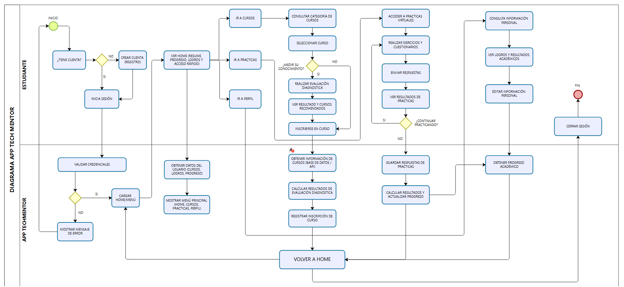
DIAGRAMA CASOS DE USO:

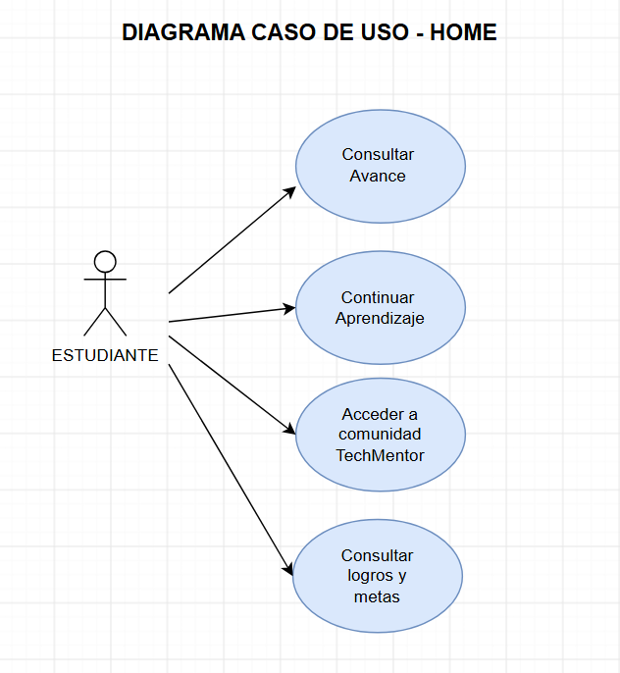
CASO DE USO HOME:

CASO DE USO LOGIN:
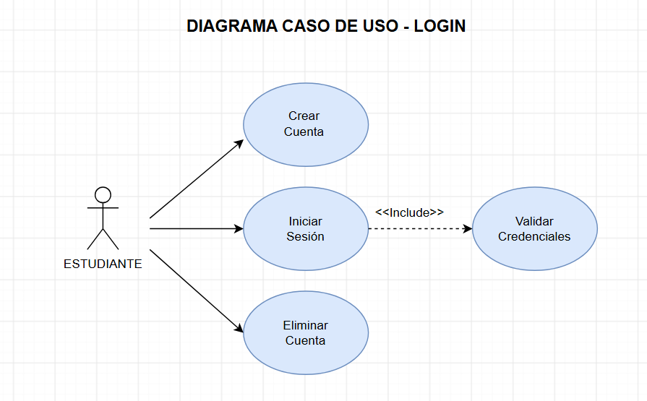

CASO DE USO CURSOS:
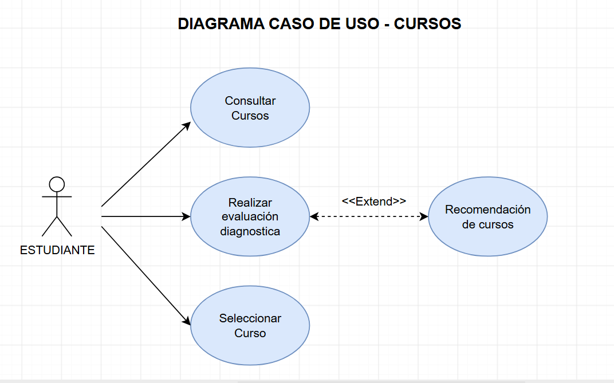
CASO DE USO PRÁCTICAS
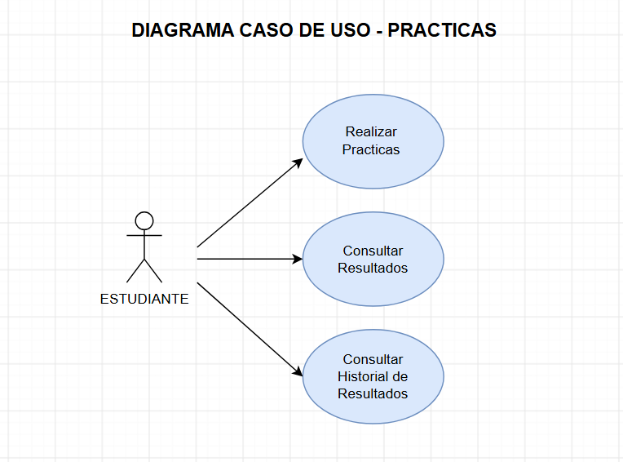
CASO DE USO PERFIL:
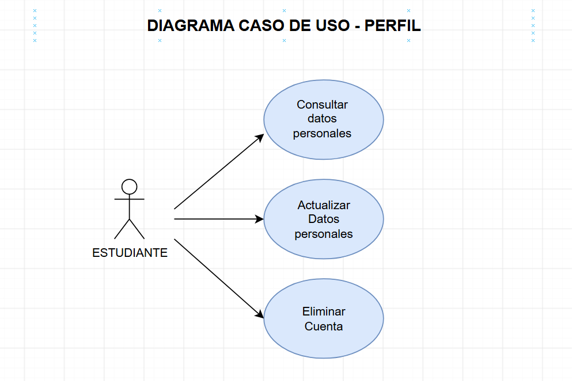

Anexo B Modelos de datos

Modelo entidad relación y modelo lógico
Diez entidades organizan el catálogo, los usuarios y sus registros. Cada intento conserva la versión de la actividad utilizada. Los premios y las consultas se asocian al usuario que los origina.
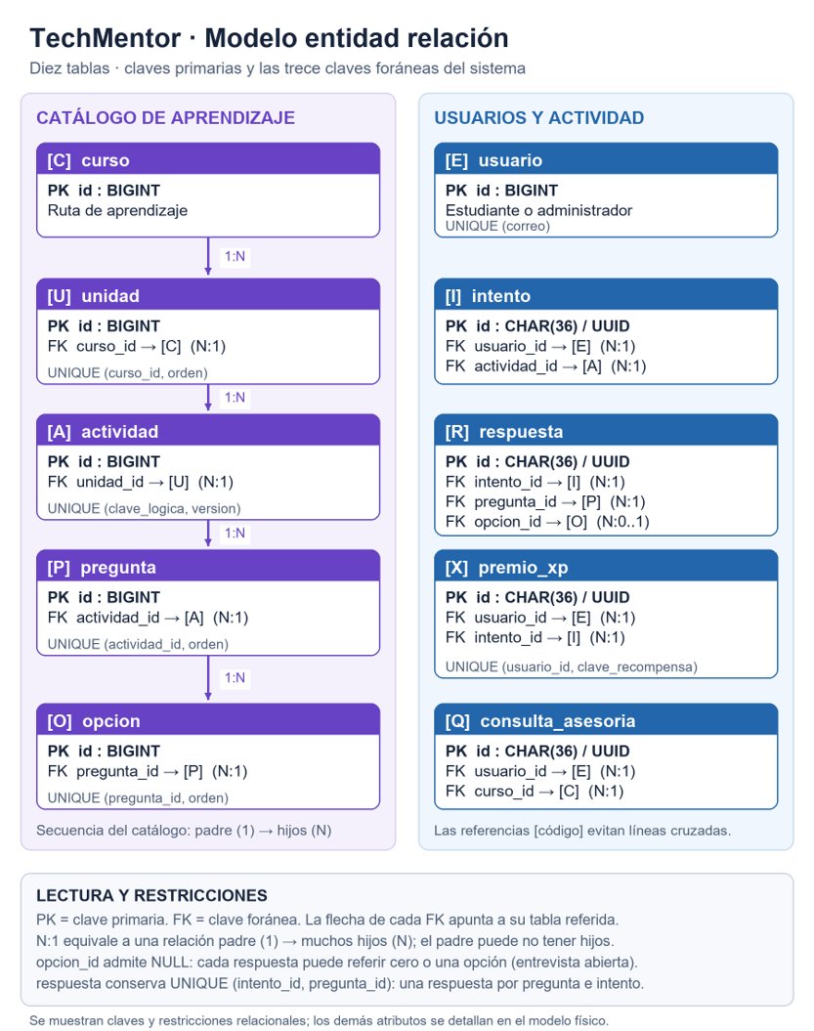
PK identifica la clave primaria y FK la clave foránea. Cada FK apunta a una PK del mismo tipo. Las relaciones se implementarán con integridad referencial y eliminación restringida. Una actividad utilizada por un intento finalizado conservará su versión original.

Anexo C Pantallas del prototipo
Las figuras siguientes muestran el diseño de referencia.
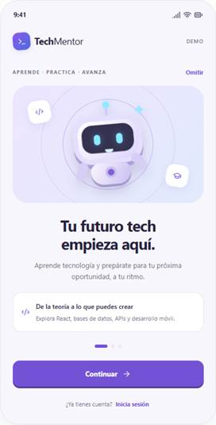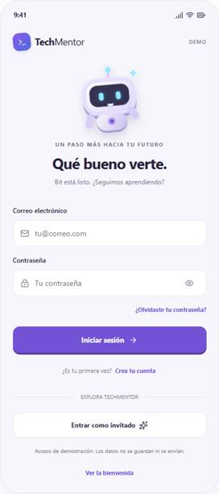

Anexo C Pantallas del prototipo continuación
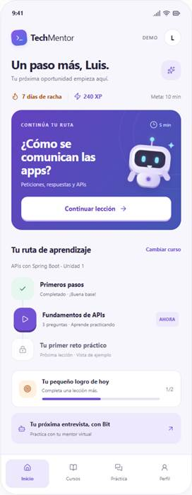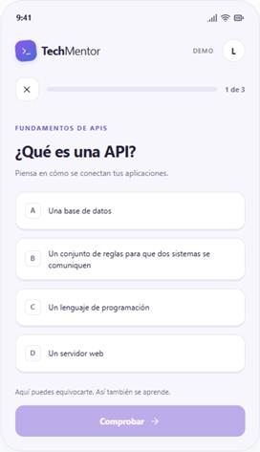
Figura 5 Inicio y progreso | Figura 6 Lección interactiva
El inicio reúne el curso activo y el progreso. La lección muestra una pregunta, opciones y una acción para comprobar la respuesta; después, una explicación permite continuar o repasar.

Anexo C Pantallas del prototipo continuación
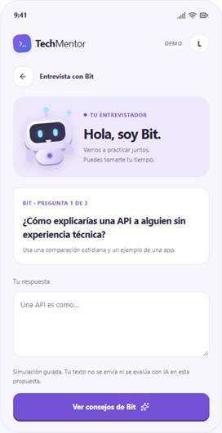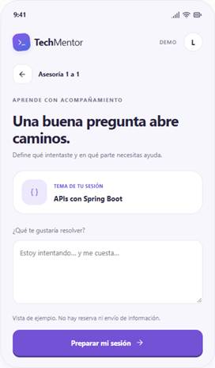
Figura 7 Bit entrevistador | Figura 8 Consulta de asesoría
Bit plantea preguntas técnicas con consejos preparados. La asesoría permite redactar una consulta; en Android se añadirá su almacenamiento SQLite, edición de borradores, envío y seguimiento del estado.

